**Администрация Пяозерского городского поселения**

**«Благоустройство общественной территории(II этап): лыжная трасса (расположена в лесопарке, ограниченном улицами Дружбы, Озёрная; юго-западная часть) в пгт. Пяозерский Лоухского района»**

**Дизайн-проект**

**2022**

Пояснительная записка

1. Дизайн-проект «Благоустройство общественной территории: лыжная трасса (расположена в лесопарке, ограниченном улицами Дружбы, Озёрная; юго-западная часть) в пгт. Пяозерский Лоухского района» разработан Администрацией Пяозерского городского поселения.

2. Характеристика территории.

Территория располагается в юго-западной части пгт. Пяозерский, расположена в лесопарке, ограниченном улицами Дружбы, Озёрная, представляет собой лыжную трассу и является территорией общего пользования. В 2021 году в рамках реализации муниципальной программы «Формирование современной городской среды на территории Пяозерского городского поселения» территория частично освещена: установлены 8 опор со светодиодными светильниками, необходимо продолжить освещение лыжной трассы с целью создания условий для занятий физической культурой жителям пгт.Пяозерский.

Протяженность территории – около 1 км. Покрытие территории грунтовое.

Рассматриваемый участок представляет собой территорию, покрытую лесными насаждениями.

Территория частично освещена.

3. Проектом предусматривается:

1). устройство освещения – установка опор и светодиодных светильников.

Визуализация местности

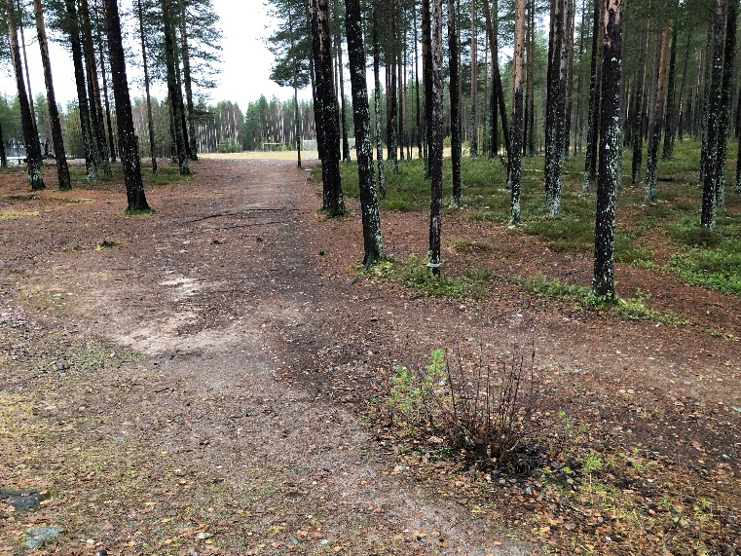 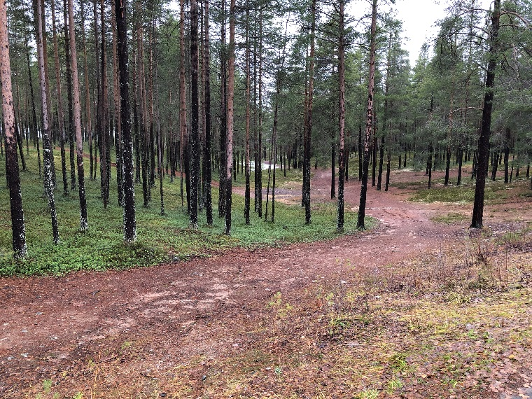

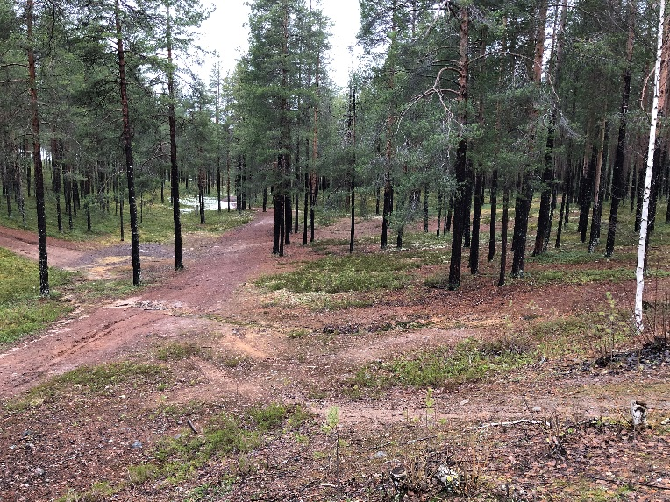 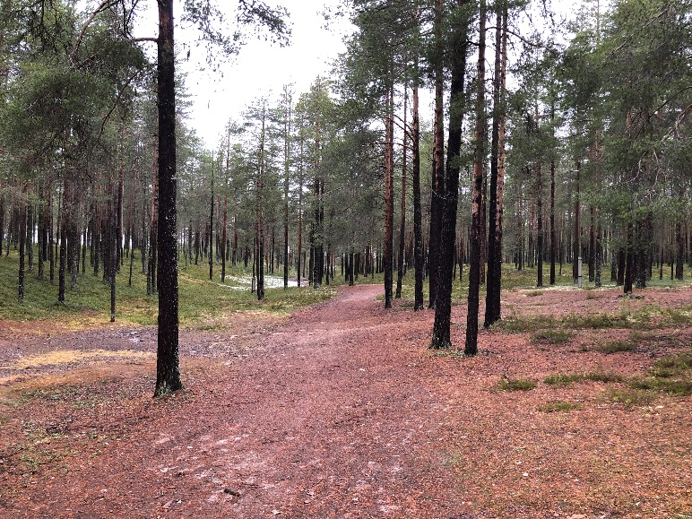

Пример установки опоры освещения

